 | BỘ GIÁO DỤC VÀ ĐÀO TẠO  TRƯỜNG ĐẠI HỌC CÔNG NGHỆ TP. HCM

BÁO CÁO ĐỒ ÁN HỌC PHẦN
TÊN HỌC PHẦN: CƠ SỞ DỮ LIỆU NÂNG CAO

Đề tài:
Quản lí khách sạn

Khoa: CÔNG NGHỆ THÔNG TIN

Sinh viên thực hiện: Thiều Thế Ngọc - MSSV: 2280602100
Huỳnh Kim Trọng - MSSV: 2280603415
Vũ Hoàng Quân - MSSV: 2280602632
Lớp: 22DTHB4
GVHD: Đoàn Tân Mỹ

TP. Hồ Chí Minh, tháng 04/2025

LỜI CẢM ƠN
Trước tiên, chúng em xin gửi lời cảm ơn chân thành và sâu sắc đến thầy, người đã tận tình giảng dạy môn Cơ sở dữ liệu nâng cao và hướng dẫn chúng em trong suốt quá trình thực hiện đồ án này. Với sự nhiệt huyết và tận tâm của thầy, chúng em không chỉ tiếp thu được những kiến thức quý báu mà còn học được cách áp dụng chúng vào thực tiễn. Những góp ý, định hướng và chỉ dẫn tận tình của thầy đã giúp chúng em vượt qua nhiều khó khăn, hoàn thiện kỹ năng nghiên cứu và đạt được kết quả tốt nhất trong đồ án này.
Chúng em cũng xin gửi lời cảm ơn đến các thầy cô trong khoa Công nghệ thông tin, những người đã đặt nền tảng kiến thức và kỹ năng vững chắc cho chúng em trong suốt quá trình học tập tại trường. Những bài giảng, bài thực hành và các cơ hội học hỏi mà chúng em nhận được đã đóng góp rất lớn vào việc chúng em hoàn thành tốt đồ án này.
Bên cạnh đó, chúng em xin bày tỏ lòng biết ơn sâu sắc đến gia đình, những người luôn ở bên cạnh, động viên và tạo mọi điều kiện thuận lợi nhất để chúng em có thể tập trung vào việc học tập và nghiên cứu. Sự ủng hộ về tinh thần và vật chất của gia đình là nguồn động lực lớn lao giúp chúng em vượt qua mọi thử thách.
Không thể thiếu, chúng em cũng xin gửi lời cảm ơn đến các bạn học cùng lớp, những người đã đồng hành, trao đổi ý kiến và hỗ trợ chúng em trong suốt quá trình học tập và thực hiện đồ án. Sự hợp tác và tinh thần học hỏi của các bạn là nguồn cảm hứng quan trọng để chúng em hoàn thành tốt nhiệm vụ này.
Mặc dù đã cố gắng hết sức, nhưng do thời gian và kiến thức còn hạn chế, đồ án này chắc chắn sẽ không tránh khỏi những thiếu sót. Chúng em rất mong nhận được sự đóng góp ý kiến từ thầy và các bạn để có thể cải thiện và hoàn thiện hơn trong tương lai. Một lần nữa, chúng em xin chân thành cảm ơn tất cả!
LỜI GIỚI THIỆU
Ngành du lịch Việt Nam đang phát triển mạnh mẽ, thu hút hàng triệu lượt khách trong và ngoài nước mỗi năm, kéo theo nhu cầu nâng cao chất lượng dịch vụ lưu trú. Tuy nhiên, nhiều khách sạn, đặc biệt là các khách sạn vừa và nhỏ, vẫn áp dụng phương thức quản lý thủ công, dẫn đến hạn chế trong vận hành, kiểm soát tài chính, quản lý nhân sự và nâng cao trải nghiệm khách hàng. Trong bối cảnh cạnh tranh ngày càng gay gắt, đặc biệt với sự phát triển mạnh của các chuỗi khách sạn lớn, việc đổi mới và chuyên nghiệp hóa công tác quản lý trở thành yếu tố sống còn để nâng cao chất lượng dịch vụ và duy trì lợi thế trên thị trường. Bên cạnh đó, các chính sách hỗ trợ của Nhà nước như mở rộng thị thực điện tử, đầu tư hạ tầng du lịch cũng tạo điều kiện thuận lợi cho sự phát triển của ngành khách sạn. Do đó, việc nghiên cứu và áp dụng các mô hình quản lý hiệu quả là cần thiết để tối ưu hóa hoạt động kinh doanh, nâng cao sức cạnh tranh và góp phần vào sự phát triển bền vững của ngành du lịch Việt Nam.

DANH SÁCH CÁC HÌNH ẢNH
Hình 2.1.1. Mô hình Use Case hệ thống 3
Hình 2.1.2. Mô hình Use Case phân rã chức năng quản lí phòng 5
Hình 2.1.3. Mô hình Use Case phân rã chức năng đặt phòng 5
Hình 2.1.4. Mô hình Use Case phân rã chức năng quản lí khách hàng 6
Hình 2.1.5. Mô hình Use Case phân rã chức năng quản lí dịch vụ 6
Hình 2.1.6. Mô hình Use Case phân rã chức năng sử dụng dịch vụ 7
Hình 2.1.7. Mô hình Use Case phân rã chức năng thanh toán và hóa đơn 8
Hình 2.2.1 Mô hình ERD Quản lí khách sạn 9
Hình 2.2.2 Mô hình RD Quản lí khách sạn 9

MỤC LỤC
CHƯƠNG 1: MỤC TIÊU, PHẠM VI, MÔ TẢ HỆ THỐNG 1
1.1 Mục tiêu 1
1.2 Phạm vi 1
1.3 Mô tả hệ thống 1
TÓM TẮT CHƯƠNG 1 2
CHƯƠNG 2: THIẾT KẾ HỆ THỐNG 3
2.1 Mô hình Use Case 3
2.1.1 Mô hình Use Case hệ thống 3
2.1.2 Mô hình Use Case phân rã chức năng quản lí phòng 4
2.1.3 Mô hình Use Case phân rã chức năng đặt phòng 4
2.1.4 Mô hình Use Case phân rã chức năng quản lí khách hàng 5
2.1.5 Mô hình Use Case phân rã chức năng quản lí dịch vụ 5
2.1.6 Mô hình Use Case phân rã chức năng sử dụng dịch vụ 6
2.1.7 Mô hình Use Case phân rã chức năng thanh toán và hóa đơn 7
2.2 Mô hình ERD 8
TÓM TẮT CHƯƠNG 2 8
CHƯƠNG 3: CHUẨN HÓA DỮ LIỆU 10
3.1 Xác định thực thể 10
3.2 Xác định tập phụ thuộc hàm và chuẩn hóa dữ liệu 10
TÓM TẮT CHƯƠNG 3 12
CHƯƠNG 4: TÀI LIỆU THAM KHẢO 13
1. Phan Thị Hà, “Giáo trình cơ sở dữ liệu”, slidershare, 2023 13

CHƯƠNG 1: MỤC TIÊU, PHẠM VI, MÔ TẢ HỆ THỐNG

Mục tiêu
Đề tài nhằm nghiên cứu và đề xuất một hệ thống quản lý khách sạn hiệu quả, giúp đơn giản hóa công việc, giảm sai sót và nâng cao chất lượng dịch vụ. Cụ thể, đề tài hướng đến :
- Quản lý đặt phòng dễ dàng: Giúp khách sạn theo dõi và sắp xếp phòng một cách nhanh chóng, tránh tình trạng đặt trùng hoặc thiếu phòng.
- Kiểm soát thông tin khách hàng: Lưu trữ và quản lý thông tin khách hàng để phục vụ tốt hơn và tạo sự chuyên nghiệp trong dịch vụ.
- Quản lý thu chi minh bạch: Hỗ trợ theo dõi doanh thu, chi phí rõ ràng, tránh thất thoát tài chính.
- Sắp xếp nhân sự hợp lý: Giúp quản lý nhân viên hiệu quả, phân công công việc rõ ràng, đảm bảo hoạt động trơn tru.
- Nâng cao trải nghiệm khách hàng: Giúp khách hàng nhận được dịch vụ tốt hơn, nhanh chóng và thuận tiện hơn.
Mục tiêu của đề tài là giúp khách sạn vận hành hiệu quả hơn, tiết kiệm thời gian, chi phí và cải thiện chất lượng phục vụ.

Phạm vi
Hệ thống quản lý khách sạn được thiết kế để quản lý toàn bộ hoạt động của khách sạn, bao gồm: quản lý phòng, đặt phòng, quản lý nhân viên, quản lý khách hàng, doanh thu, và các dịch vụ đi kèm. Hệ thống sẽ hoạt động tại các khách sạn vừa và nhỏ, mỗi khách sạn có khoảng 50 phòng, và phục vụ khoảng 500 khách hàng mỗi tháng.

Mô tả hệ thống
Một khách sạn cần tin học hóa khâu quản lý tài sản và việc thuê mướn phòng trong khách sạn.
Mỗi phòng trong khách sạn đều có số phòng, số người ở tối đa và đơn giá thuê phòng tính theo ngày. Trong mỗi phòng đều có trang bị một số loại tiện nghi như: tivi, tủ lạnh, điện thoại…. Mỗi tiện nghi thuộc cùng một loại đều có một số thứ tự phân biệt với các tiện nghi khác trong cùng loại. Một tiện nghi có thể được sắp xếp trang bị cho nhiều phòng khác nhau, nhưng trong một ngày một vật dụng chỉ trang bị cho một phòng và đều có ghi nhận ngày trang bị tài sản cho phòng đó.
Khi khách đến thuê phòng, tùy theo số người mà bộ phận quản lý sẽ chọn phòng có khả năng chứa thích hợp. Đồng thời ghi nhận họ tên của những người thuê phòng, ngày bắt đầu thuê, ngày dự kiến kết thúc, ngày khách trả phòng thật sự. Khách thuê phòng có thể sử dụng thêm các dịch vụ (như gọi điện thoại đường dài, thuê xe, …). Mỗi lần một khách hàng sử dụng dịch vụ, đều được hệ thống ghi nhận Loại dịch vụ khách đã thuê như ngày sử dụng và số tiền sử dụng dịch vụ đó. Nếu trong một ngày khách thuê phòng sử dụng một dịch vụ nhiều lần thì tiền dịch vụ được cộng dồn thành một lần và tạo thành một bộ.

TÓM TẮT CHƯƠNG 1
Tóm lại Chương 1 trình bày mục tiêu, phạm vi và mô tả hệ thống quản lý khách sạn. Mục tiêu chính là xây dựng một hệ thống giúp quản lý đặt phòng dễ dàng, kiểm soát thông tin khách hàng, quản lý thu chi minh bạch, sắp xếp nhân sự hợp lý và nâng cao trải nghiệm khách hàng. Hệ thống này được thiết kế cho các khách sạn vừa và nhỏ (khoảng 50 phòng, phục vụ 500 khách hàng mỗi tháng) và bao gồm các chức năng như quản lý phòng, đặt phòng, nhân viên, khách hàng, doanh thu và dịch vụ đi kèm. Hệ thống sẽ theo dõi thông tin phòng, tiện nghi, quá trình thuê phòng và các dịch vụ bổ sung mà khách hàng sử dụng để đảm bảo vận hành hiệu quả và nâng cao chất lượng phục vụ.

CHƯƠNG 2: THIẾT KẾ HỆ THỐNG

2.1 Mô hình Use Case

2.1.1 Mô hình Use Case hệ thống
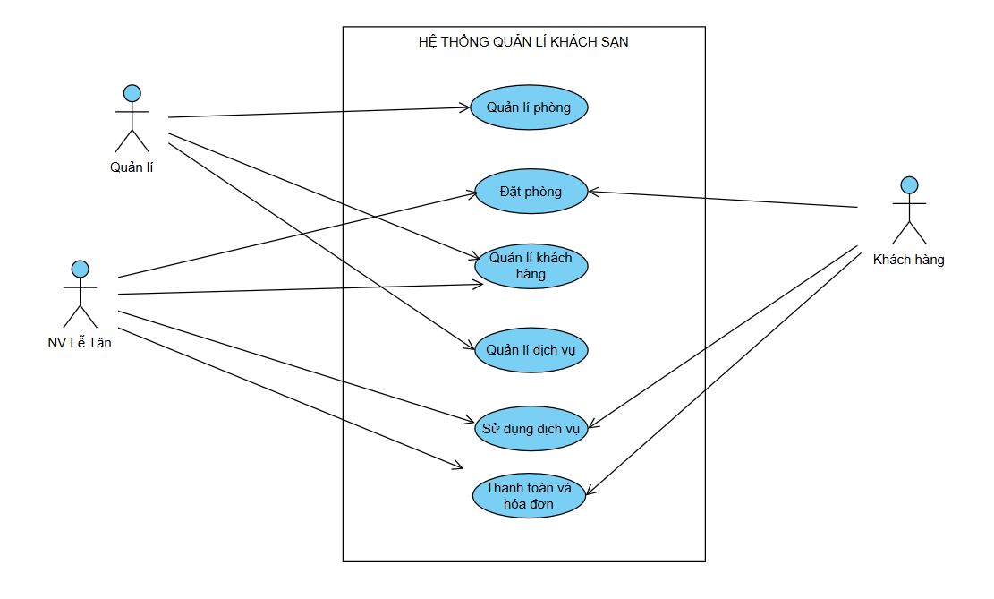

Hình 2.1.1. Mô hình Use Case hệ thống

2.1.2 Mô hình Use Case phân rã chức năng quản lí phòng
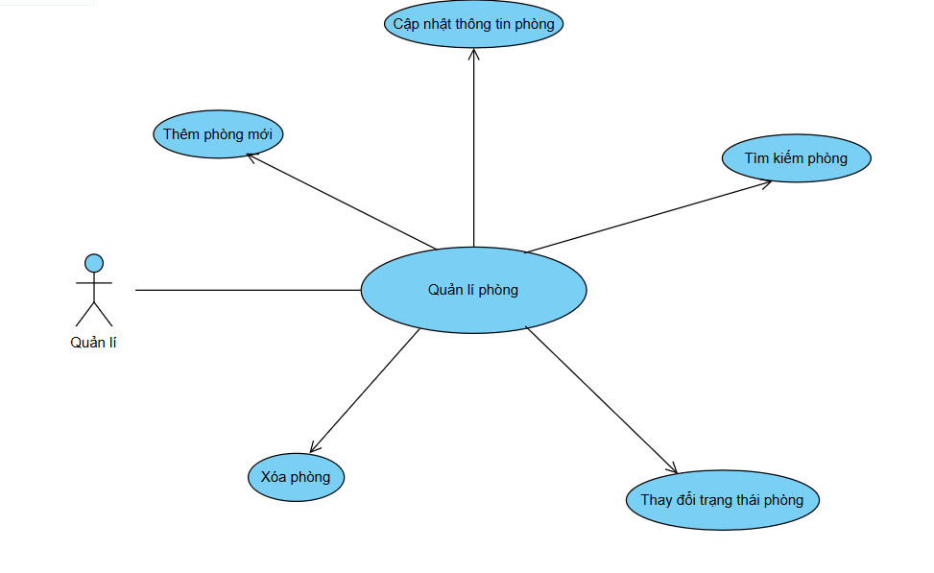

Hình 2.1.2. Mô hình Use Case phân rã chức năng quản lí phòng

2.1.3 Mô hình Use Case phân rã chức năng đặt phòng
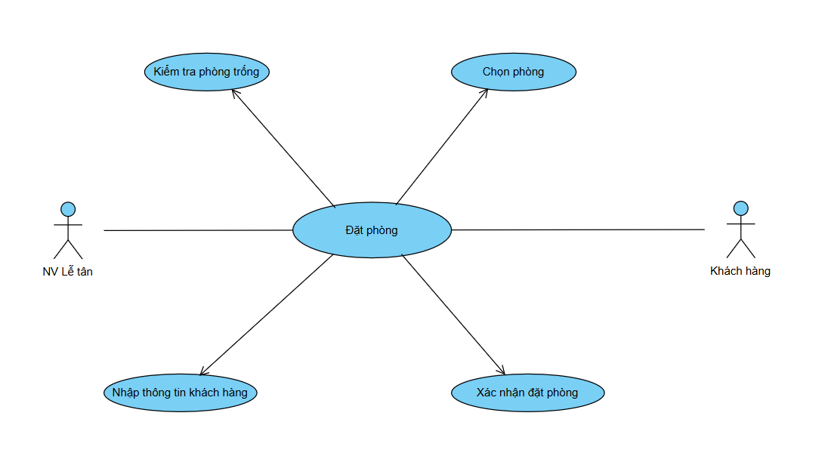

Hình 2.1.3. Mô hình Use Case phân rã chức năng đặt phòng

2.1.4 Mô hình Use Case phân rã chức năng quản lí khách hàng
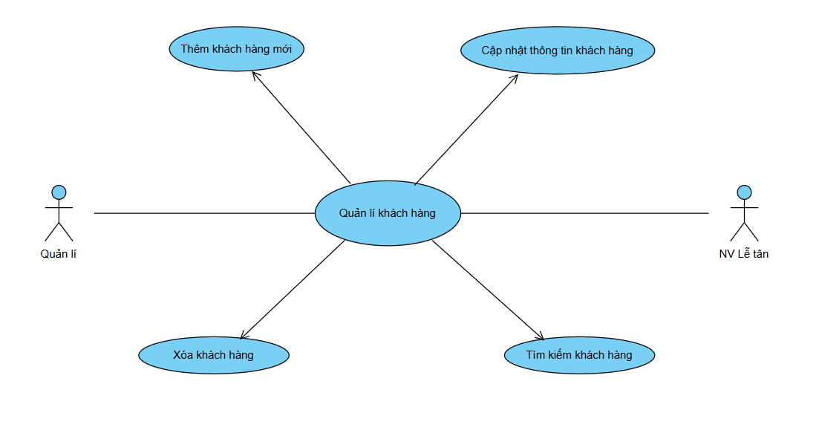

Hình 2.1.4. Mô hình Use Case phân rã chức năng quản lí khách hàng

2.1.5 Mô hình Use Case phân rã chức năng quản lí dịch vụ
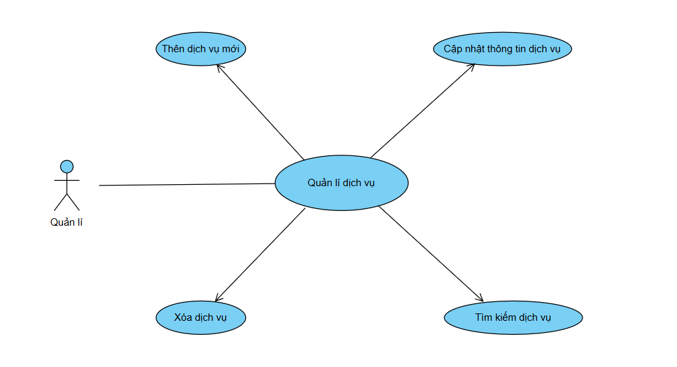

Hình 2.1.5. Mô hình Use Case phân rã chức năng quản lí dịch vụ

2.1.6 Mô hình Use Case phân rã chức năng sử dụng dịch vụ
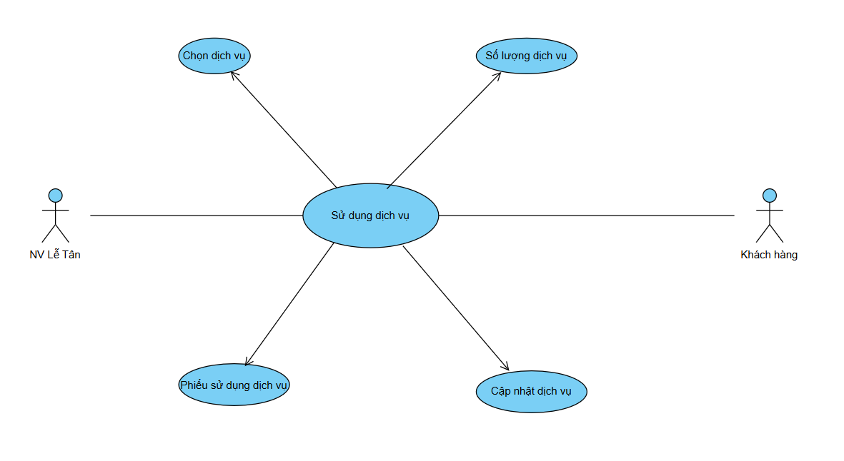

Hình 2.1.6. Mô hình Use Case phân rã chức năng sử dụng dịch vụ

2.1.7 Mô hình Use Case phân rã chức năng thanh toán và hóa đơn
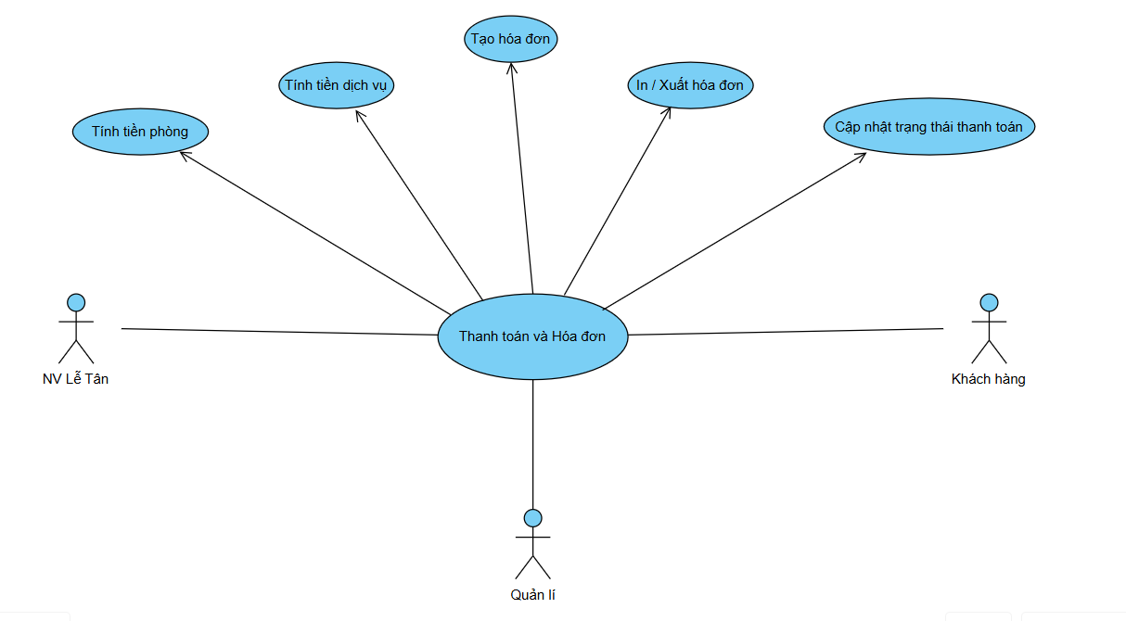

Hình 2.1.7. Mô hình Use Case phân rã chức năng thanh toán và hóa đơn

2.2 Mô hình hệ thống

2.2.1 Mô hình ERD
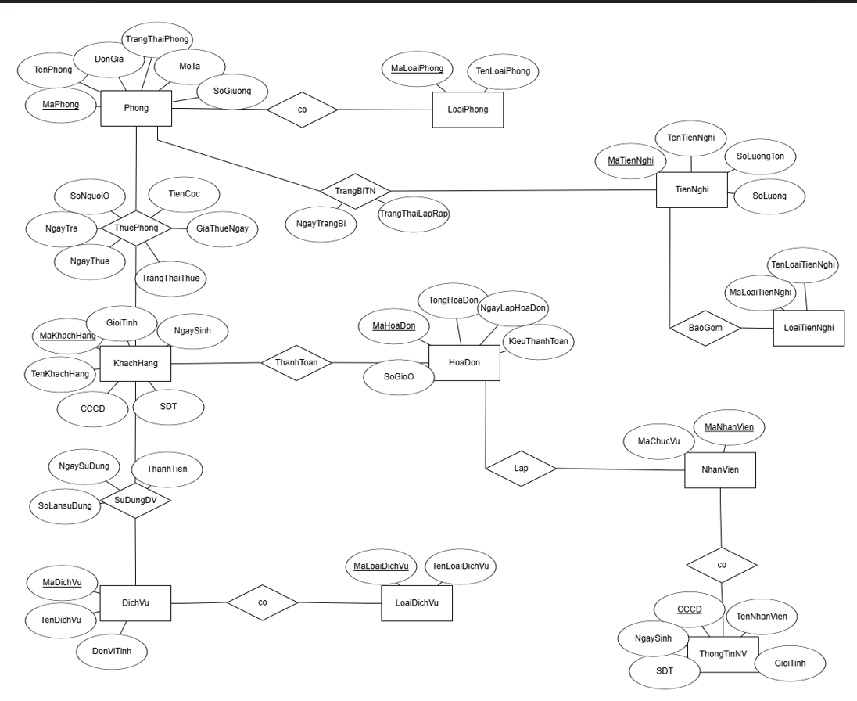

Hình 2.2.1 Mô hình ERD Quản lí khách sạn

2.2.2 Mô hình RD
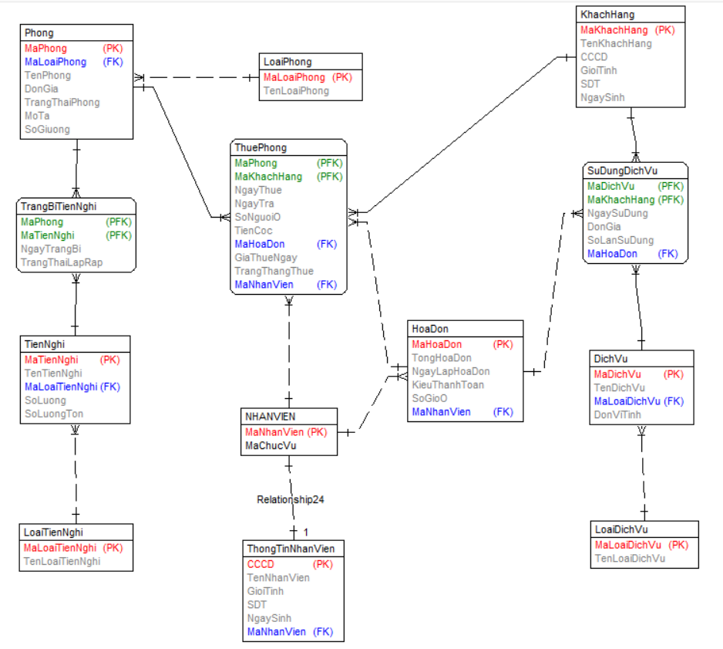

Hình 2.2.2 Mô hình RD Quản lí khách sạn

TÓM TẮT CHƯƠNG 2
Chương 2 trình bày về thiết kế hệ thống quản lý khách sạn, tập trung vào mô hình Use Case và mô hình ERD. Mô hình Use Case mô tả các chức năng chính của hệ thống, bao gồm quản lý phòng, đặt phòng, quản lý khách hàng, quản lý dịch vụ, sử dụng dịch vụ, và thanh toán hóa đơn. Mỗi chức năng được phân rã chi tiết để thể hiện sự tương tác giữa người dùng và hệ thống. Tiếp theo, mô hình ERD được xây dựng để biểu diễn cấu trúc dữ liệu, mối quan hệ giữa các thực thể trong hệ thống, giúp đảm bảo tính logic và hiệu quả trong việc quản lý thông tin khách sạn.

CHƯƠNG 3: CHUẨN HÓA DỮ LIỆU

3.1 Xác định thực thể
Phong(MaPhong,MaLoaiPhong,TenPhong,DonGia,TrangThaiPhong, MoTa,SoGiuong)
LoaiPhong (MaLoaiPhong, TenLoaiPhong)
TienNghi (MaTienNghi, TenTienNghi, MaLoaiTienNghi, SoLuong, SoLuongTon)
LoaiTienNghi (MaLoaiTienNghi, TenLoaiTienNghi)
TrangBiTienNghi (MaPhong, MaTienNghi, NgayTrangBi, TrangThaiLapRap)
ThuePhong (MaPhong, MaKhachHang, MaHoaDon, MaNhanVien, NgayThue, NgayTra, SoNguoiO, TienCoc, MaHoaDon, GiaThueNgay, TrangThaiThue)
NhanVien(MaNhanVien, MaChucVu)
ThongTinNhanVien( CCCD, TenNhanVien, GioiTinh, SDT,NgaySinh,MaNhanVien)
HoaDon (MaHoaDon, TongHoaDon, NgayLapHoaDon, HinhThucThanhToan, SoGioO, MaNhanVien)
KhachHang (MaKhachHang, TenKhachHang, CCCD, GioiTinh, SDT, NgaySinh)
DichVu (MaDichVu, TenDichVu, MaLoaiDichVu, DonViTinh)
LoaiDichVu (MaLoaiDichVu, TenLoaiDichVu)
SuDungDichVu(MaDichVu,MaKhachHang, NgaySuDung, DonGia, SoLanSuDung, MaHoaDon)

3.2 Xác định tập phụ thuộc hàm và chuẩn hóa dữ liệu
- Phong (MaPhong, MaLoaiPhong, TenPhong, DonGia, TrangThaiPhong, MoTa,SoGiuong)
Tập phụ thuộc hàm:F1 ={MaPhong -> TenPhong, DonGia, TrangThaiPhong, MoTa,SoGiuong}
MaLoaiPhong không quyết định bất kỳ thuộc tính nào khác của Phong
- Đạt chuẩn BCNF
- LoaiPhong (MaLoaiPhong, TenLoaiPhong)
Tập phụ thuộc hàm: F2 ={MaLoaiPhong -> TenLoaiPhong}
Không có thuộc tính không khóa nào quyết định một phần của khóa chính
- Đạt chuẩn BCNF
- TienNghi (MaTienNghi, TenTienNghi, MaLoaiTienNghi, SoLuong, SoLuongTon)
Tập phụ thuộc hàm: F3 ={MaTienNghi -> TenTienNghi, MaLoaiTienNghi, SoLuong, SoLuongTon}
Không có thuộc tính không khóa nào quyết định một phần của khóa chính
- Đạt chuẩn BCNF
- LoaiTienNghi (MaLoaiTienNghi, TenLoaiTienNghi)
Tập phụ thuộc hàm: F4 ={MaLoaiTienNghi -> TenLoaiTienNghi}
Không có thuộc tính không khóa nào quyết định một phần của khóa chính
- Đạt chuẩn BCNF
- TrangBiTienNghi(MaPhong, MaTienNghi, NgayTrangBi, TrangThaiLapRap)
Tập phụ thuộc hàm: F5 ={(MaPhong, MaTienNghi) -> NgayTrangBi, TrangThaiLapRap}
Không có thuộc tính không khóa nào quyết định một phần của khóa chính
- Đạt chuẩn BCNF
- ThuePhong (MaPhong, MaKhachHang, NgayThue, NgayTra, SoNguoiO, TienCoc, MaHoaDon, GiaThueNgay, TrangThaiThue)
Tập phụ thuộc hàm: F6 ={(MaPhong, MaKhachHang, NgayThue) -> NgayTra, SoNguoiO, TienCoc, MaHoaDon, GiaThueNgay, TrangThaiThue}
Không có thuộc tính không khóa nào quyết định một phần của khóa chính
- Đạt chuẩn BCNF
- NhanVien(MaNhanVien, MaChucVu)
Tập phụ thuộc hàm: F7 = {MaNhanVien -> MaChucVu}
- Đạt chuẩn BCNF
- ThongTinNhanVien(CCCD, TenNhanVien, GioiTinh, SDT, NgaySinh, MaNhanVien)
Tập phụ thuộc hàm: F8 {CCCD -> TenNhanVien, GioiTinh, SDT, NgaySinh, MaNhanVien}
- Đạt chuẩn BCNF
- HoaDon (MaHoaDon, TongHoaDon, NgayLapHoaDon, HinhThucThanhToan)
Tập phụ thuộc hàm: F9 ={MaHoaDon -> TongHoaDon, NgayLapHoaDon, HinhThucThanhToan}
Không có thuộc tính không khóa nào quyết định một phần của khóa chính
- Đạt chuẩn BCNF
- KhachHang (MaKhachHang, TenKhachHang, CCCD, GioiTinh, SDT, NgaySinh)
Tập phụ thuộc hàm: F10 ={MaKhachHang -> TenKhachHang, CCCD, GioiTinh, SDT, NgaySinh}
Không có thuộc tính không khóa nào quyết định một phần của khóa chính
- Đạt chuẩn BCNF
- DichVu (MaDichVu, TenDichVu, MaLoaiDichVu, DonViTinh)
Tập phụ thuộc hàm: F11 ={MaDichVu -> TenDichVu, MaLoaiDichVu, DonViTinh}
Không có thuộc tính không khóa nào quyết định một phần của khóa chính
- Đạt chuẩn BCNF
- LoaiDichVu (MaLoaiDichVu, TenLoaiDichVu)
Tập phụ thuộc hàm: F12 ={MaLoaiDichVu -> TenLoaiDichVu}
- Không có thuộc tính không khóa nào quyết định một phần của khóa chính
- Đạt chuẩn BCNF
- SuDungDichVu (MaDichVu, MaKhachHang, NgaySuDung, DonGia, SoLanSuDung, MaHoaDon)
- Tập phụ thuộc hàm: F13 ={MaDichVu, MaKhachHang, NgaySuDung -> DonGia, SoLanSuDung, MaHoaDon}
- Không có thuộc tính không khóa nào quyết định một phần của khóa chính
- Đạt chuẩn BCNF

TÓM TẮT CHƯƠNG 3
Chương 3 trình bày quá trình chuẩn hóa dữ liệu của hệ thống quản lý khách sạn. Đầu tiên, xác định các thực thể chính bao gồm phòng, loại phòng, tiện nghi, loại tiện nghi, thuê phòng, hóa đơn, khách hàng, dịch vụ, loại dịch vụ và sử dụng dịch vụ. Tiếp theo, tập phụ thuộc hàm của từng bảng được phân tích để kiểm tra tính toàn vẹn dữ liệu. Kết quả cho thấy tất cả các bảng trong hệ thống đều đạt chuẩn Boyce-Codd Normal Form (BCNF), tức là không có thuộc tính không khóa nào quyết định một phần của khóa chính. Việc chuẩn hóa giúp loại bỏ dư thừa dữ liệu, đảm bảo tính nhất quán và nâng cao hiệu quả quản lý thông tin.

CHƯƠNG 4: TÀI LIỆU THAM KHẢO
Phan Thị Hà, “Giáo trình cơ sở dữ liệu”, slidershare, 2023

